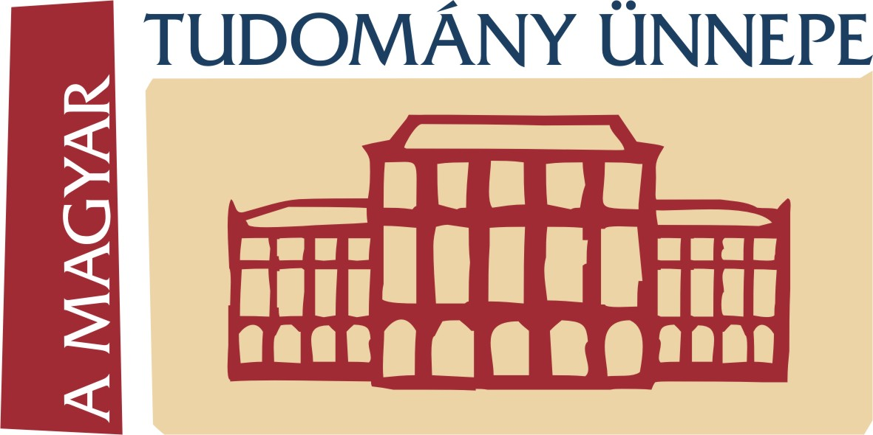
MEGHÍVÓ

Magyar Tudomány Ünnepe 2015
Földművelésügyi Minisztérium Központi Rendezvénye

„A tudomány evolúciója: a valós és a virtuális világok”

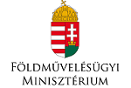

FM Központi rendezvény

Időpont: 2015. november 18. (szerda) 8.30 óra
Helyszín: FM Darányi Ignác terem

Regisztráció: 8:30-9:30 (előzetes regisztráció kötelező)
Köszöntő: 9:30-9:40 Dr. Feldman Zsolt agrárgazdaságért felelős helyettes államtitkár

9:40-10:05: Hagyomány és innováció: az AKI helye a tudásintenzív agráriumban (Juhász Anikó főigazgató, Agrárgazdasági Kutató Intézet).
10.05-10:30: A FÖMI tevékenysége a valós és virtuális világok szolgálatában (Iván Gyula műszaki főtanácsadó, Földmérési és Távérzékelési Intézet).
10:30-10:45: Agrometeorológiai előrejelzések (Vadász Vilmos agrometeorológus, Országos Meteorológiai Szolgálat).
10:45-11:00: Az éghajlatváltozás mezőgazdasági kihívásai (Lakatos Mónika PhD éghajlati szakértő, Országos Meteorológiai Szolgálat).
11.00-11.30 Szünet
11.30-11:55: Érzékenység, sérülékenység, kockázatbecslés a klímaváltozás várható hatásai alapján (Illés Gábor PhD igazgató-helyettes, Nemzeti Agrárkutatási és Innovációs Központ Erdészeti Tudományos Intézet).
11:55-12.20: Valóságból virtuális valóság, avagy környezetünk modellezése a gyakorlatban (Dr. Tomor Tamás intézetigazgató, Károly Róbert Főiskola Távérzékelési és Vidékfejlesztési Kutatóintézet).
12.20-12:45: „Big data” kihívások a genomikában (Barta Endre PhD csoportvezető, Nemzeti Agrárkutatási és Innovációs Központ Mezőgazdasági Biotechnológiai Kutatóintézet).
12:45-13:15 Kérdések, hozzászólások
13:15: Zárás

Az előadások végén termék bemutató és vásár megrendezésére kerül sor!

